綠色行動

壹 設計理念
本活動藉由了解垃圾處理的方式，並比較各種處理方式的優缺點，在分析討論的過程中，發現「垃圾減量」是最佳的處理方法。兒童了解資源回收、使用環保餐具、環保包裝等等可以達到垃圾減量的目的。然後藉由認識環保標章、實地調查及參與環保活動等方式，讓兒童將所學的知識、技能與生活經驗相結合，達到環境保護的目的。

貳 主題架構圖

綠色行動

引起動機
資源回收
環保行動
心得分享
垃圾處理

認知
發表
運用

參 教學活動設計
 | 主題  名稱 | 環境保護 | 單元  名稱 | 綠色行動 |  |  | 適用年級 |  | 4年級
 |  |  |  |  |  |  | 教學節數 |  | 3節
 | 分段能力指標
環境教育領域
2-2-1瞭解生活周遭的環境問題及其對個人、學校與社區的影響。
2-3-1瞭解基本的生態原則，以及人類與自然和諧共生的關係。
4-4-2能草擬自己居住社區之環境保護行動計畫。
4-4-1能運用科學方法鑑別、分析、瞭解周遭的環境狀況與變遷。
5-1-1具有跟隨家人或師長參與社區環境保護的活動經驗。
5-2-2具有參與調查生活周遭環境問題的經驗。
健康與體育領域
2-2-4 運用食品及營養標示的訊息，選擇符合營養、安全、經濟的食物。
6-2-3 參與團體活動，體察人我互動的因素及增進方法。
6-2-5 瞭解並培養健全的生活態度。
7-2-3 確認消費者在與健康相關事物上的權利與義務。
7-2-5 調查、分析生活週遭環境問題與人體健康的關係。
7-2-6 參與社區中環保活動或環保計畫，並分享其獲致的成果。
綜合活動
4-2-3辨別各種環境保護及改善的活動方式，選擇適合的項目落實於生活中。
 | 教學目標
一、各種垃圾處理方式及優缺點。
二、資源回收與垃圾減量。
三、能參與社區中環保活動或環保計畫，並分享其獲致成果。
 | 統整相關領域
綜合活動
健康與體育

教學活動 |  |  |  |  | 教學時間 | 指導要點 |  | 教學資源 |  | 評量  方式 | 六大議題
一、引起動機  我們每天製造的垃圾去哪裡了呢？垃圾處理的方式有哪些？這些方式各有何優缺點呢？  - 各種垃圾處理方式的優缺點  （一）【分組討論】各種垃圾  處理方式的優缺點。  1.各組歸納出所找到的優缺點，記在「垃圾處理方式的優缺點分組歸納表」上。  2.各組派代表寫在黑板「垃圾處理方式的優缺點全班歸納表」上。  3.【全班討論】整理各組所提出的垃圾處理的優缺點。  -----第一節結束----- |  |  |  |  | 3’  20’  7’  10’ | 引導學生發掘垃圾問題  引導學生分組  引導學生以表格記錄 |  | 垃圾場照片  小白板 |  | 能提出看法  上課參與度  能完成歸納表  口頭報告
  垃圾處理方式的優缺點全班歸納表
  項目 | 廚餘堆肥 | 衛生掩埋 | 資源回收 | 垃圾焚化
  優點 | 1.  2.  … | 1.  2.  … | 1.  2.  … | 1.  2.  …
  缺點 | 1.  2.  … | 1.  2.  … | 1.  2.  … | 1.  2.  …
- 綠色行動派  (一) 【討論與澄清】具備環保概念的消費行為：避免製造垃圾才是解決垃圾問題的根本，所以要發起垃圾減量的綠色行動。  - 【討論與澄清】垃圾減量第一步：是否買回一堆用不到的東西？  - 【發表】自己或家人有沒有買回一堆用不到的東西的經驗？  - 【省思】這些行為符合環保概念嗎？  - 【討論與澄清】垃圾減量第二步：購物時要注意商品是否過度包裝。  1. 【發表】自己或家人有沒有「不買過度包裝的商品」的經驗？  2. 【省思】這些行為符合環保概念嗎？  -------第二節結束--------  - 【討論與澄清】垃圾減量第三步：買有資源回收和環保標章的商品。  1. 【觀察】「資源回收標章」與有「綠色環保標章」的商品  2. 【發表】自己或家人是否買過「有資源回收和綠色環保標章的商品」？ |  |  |  |  | 6’  10’  7’  10’  7’  10’  10’ | 建議教師二、三節連上  教師可舉特賣  活動時為例  引導學生分組  教師可拿年節禮品為例或請學生帶相關物品來  教師或學生可拿有標章的物品觀察 |  | 過度包裝禮品  有環保及資源回收標章的產品  學習單 |  | 討論參與度  是否仔細觀察  是否仔細觀察  能提供看法
（五）【討論與澄清】垃圾減量第四步：購物使用環保袋  1.【觀賞】環保署自備購  物袋的宣導影片。  2.【發表】自己或家人購物時自備購物袋的經驗？【省思】自己或家人的行為符合環保概念嗎？  -------第三節結束-------- |  |  |  |  | 10’  10’ | 教師說明塑膠袋對環境的影響 |  | 環保署影帶可至網站下載 |  | 上課參與度  能發表看法 | 綜合活動  4-2-3

『綠色行動』補充資料
- 參考書籍或網站
順序 | 書名 \ 網站 | 出版社 \ 網址
1 | 資源回收指南 | 台灣地球日出版
2 | 垃圾車來了 | 花蓮縣環保局
3 | 行政院環保署  兒童網 | http://www.doh.gov.tw/cht/CHI/index.htm
4 | 高雄市智慧垃圾  分類教育系統 | http://www.kaoh.com.tw/envir/index.asp
認識環保標章

年 班 座號： 姓名：

小朋友，避免製造垃圾才是解決垃圾問題的根本。在生活中有許多地方，如果能夠特別注意環保一下，地球會更乾淨，生活會更快樂。

第一部分：認識生活中的「資源回收」標章

◎這個符號 叫做「資源回收」標章，有這個符號，表示可以回收，可以清潔乾淨後，交給清潔隊人員回收。
在生活中哪些產品有這個標章呢？請你找一找，將產品名稱及樣子寫出來
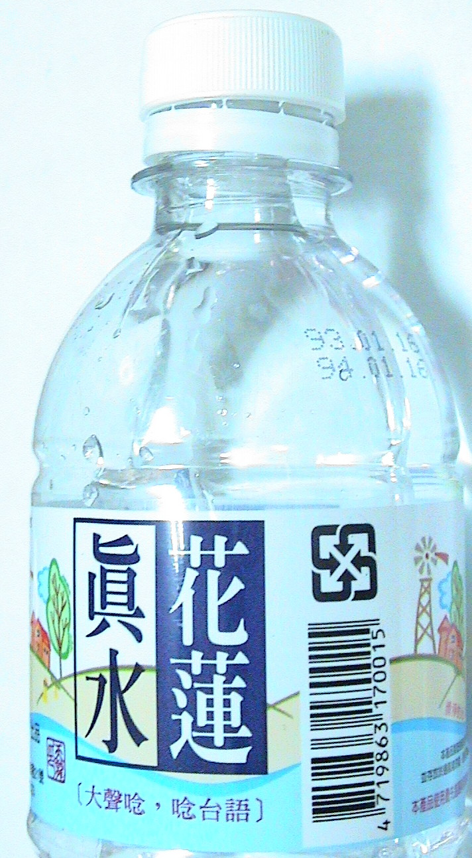 | 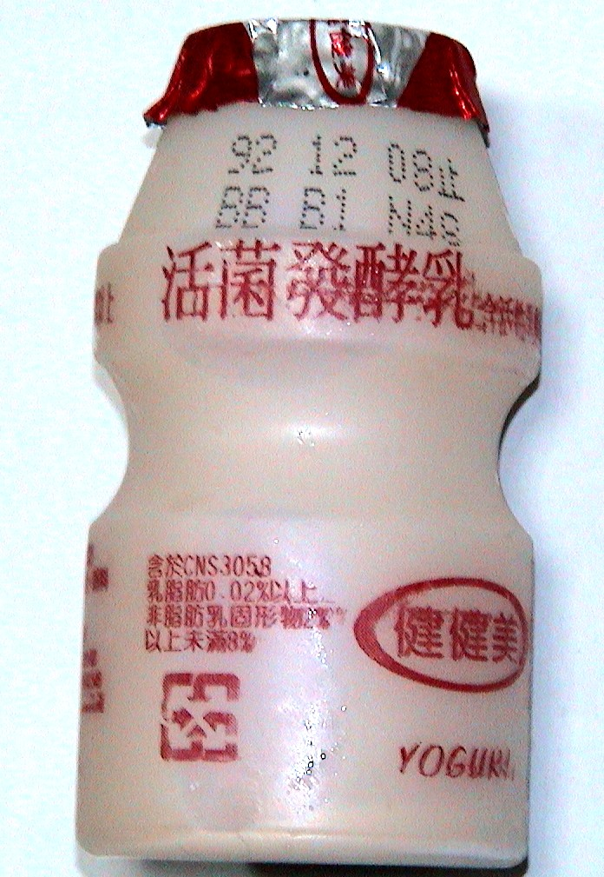
礦泉水 | 養樂多
第二部分：認識生活中的「環保標章」

◎這個符號 叫做「環保標章」，有這個符號，表示可以回收，可以清潔乾淨後，交給清潔隊人員回收。
在生活中哪些產品有這個標章呢？請你找一找，將產品名稱及樣子寫出來
第三部份：環保檢核表
小朋友，在日常生活中，你做到多少環保的具體行動呢？請你仔細回想上一個禮拜的生活，並依照實際情形，完成下列的表格。

小朋友，請在做到的項目下填上日期：
 | 方法 | 完成日期
1 | 避免使用免洗餐具
2 | 能重複使用塑膠袋
3 | 不主動跟商家拿塑膠袋
4 | 重複使用紙張
5 | 能做好垃圾分類
6 | 不買過度包裝的產品

☆在進行垃圾減量活動時，你遇到什麼樣的困難？後來怎樣解決的呢？
1.遇到的困難：

2.解決方法：

